Tưởng niệm về những vị Thầy của quê hương xứ Quảng

Thích Như Điển

?ầu năm 2004 nầy phái đoàn chư Tăng Âu Châu đến Canada và Hoa Kỳ hoằng pháp từ ngày 26 tháng 2 đến ngày 13 tháng 4 năm 2004 đã gặt hái được nhiều thành quả tốt đẹp. Tuy nhiên với riêng tôi, trong thời gian đó đã nhận được 3 tin tức không vui. Đó là Thượng Tọa Thích Mỹ Quang, Hòa Thượng Thích Tâm Thanh và Đại Lão Hòa Thượng Thích Trí Nhãn đã quá vãng.
Cả 3 vị đều xuất thân từ quê hương xứ Quảng và mỗi vị viên tịch mỗi nơi khác nhau. Khi còn là chú tiểu (1964-1968) tôi thường hay ra vô Đà Nẵng và lúc ấy được biết là Thầy Mỹ Quang đã Trụ trì Chùa Tỉnh Hội Phật Giáo Đà Nẵng, sau nầy đổi lại thành Chùa Pháp Lâm. Bẵng đi một thời gian, có lẽ cũng chừng 30 năm, khi tôi có dịp đề cập đến việc thỉnh quý Thầy từ Việt Nam qua đăng đàn chẩn tế tại Trung Tâm Tu Học Viên Giác ở Ấn Độ nhân lễ khánh thành vào tháng 3 năm 2001 thì Thầy Như Tịnh có đề nghị với tôi là nên thỉnh Thầy Mỹ Quang. Thế là từ đó tôi có liên hệ với Thầy, cũng như gặp lại Thượng Tọa mấy mươi năm xa cách tại quê hương của Phật.
Được biết Thượng Tọa đang ở Sàigòn và có nhắn nhủ với tôi là cố gắng hỗ trợ những Phật sự của Thượng Tọa tại đó. Tôi đã vâng lời và đã thực hiện những gì như Thượng Tọa đã gởi gắm. Để rồi đầu tháng 3 năm nay nghe tin Thượng Tọa ra đi. Xin cúi đầu và chắp tay cung kính hướng về Giác Linh của Thượng Tọa. Cầu nguyện cho Giác Linh của Thượng Tọa được cao đăng Phật Quốc.
Vào ngày 2 tháng 4 năm 2004 trong khi chúng tôi đang hướng dẫn khóa tu cho Phật Tử tại Chùa Tịnh Luật Houston-Texas thì nghe báo tin là Hòa Thượng Thích Tâm Thanh, Trụ trì Vĩnh Minh tự viện tại Đại Ninh đã viên tịch. Tôi không ngỡ ngàng; nhưng chỉ tiếc rằng mình chưa gặp lại Đại Sư Huynh sau hơn 30 xa cách. Bây giờ thì dẫu cho có thể về lại quê xưa đi nữa cũng chưa chắc gì có thể gặp được Ngài. Huống nữa là điều ấy cũng chỉ là giả tưởng và mơ ước trong tôi.
Người xuất thân tại xã Mã Châu, quận Duy Xuyên là nơi dệt lụa rất nổi tiếng của quê hương xứ Quảng. Tôi biết Thầy từ khi Thầy chưa xuất gia, có một tiệm chụp hình và vẽ chân dung hiệu Thanh Hải tại Trạm Nam Phước, nằm trên quốc lộ số 1 của quận Duy Xuyên từ những năm 62, 63 kia. Thời gian ấy kể cho đến nay cũng đã hơn 40 năm rồi đấy. Ngày ấy Thầy là một Huynh Trưởng với tài kể chuyện rất nổi tiếng trong Gia Đình Phật Tử Quảng Nam và đặc biệt là quận Duy Xuyên.
Năm 1963 Thầy xuống Hội An góp phần tranh đấu với Giáo Hội Phật Giáo Việt Nam Thống Nhất cùng với Sư Phụ của chúng tôi, là Cố Hòa Thượng Thích Long Trí. Sau ngày 20 tháng 8 năm 1963, ngày mà chính quyền Ngô Đình Diệm tổng tấn công chùa chiền thì Thầy ấy xuất gia tại chùa Tỉnh Hội Phật Giáo Quảng Nam - bây giờ có tên là Chùa Pháp Bảo tại Hội An (xin xem thêm quyển Châu Ngọc Hồi Ký của Sư Phụ tôi sẽ rõ hơn). Sau đó Sư Phụ tôi gởi Thầy đi Sàigòn để học tại Phật Học Viện Huệ Nghiêm và thọ Sa Di tại đó. Pháp tự Giải Tịnh là Thầy tôi đặt. Còn pháp hiệu Chơn Nghiêm có lẽ Ôn Diệu Pháp tại Đà Nẵng đặt cho sau khi thọ Tỳ Kheo chăng?
Sau khi Thầy tốt nghiệp tại Huệ Nghiêm được Giáo Hội Phật Giáo Việt Nam Thống Nhất cử làm giảng sư của Giáo Hội. Thầy về Trụ trì Chùa Phổ Hiền và làm Giám Đốc Trường Trung Học Bồ Đề Hạnh Đức tại Ngã Tư Bảy Hiền cho đến năm 1975. Tôi xuất gia vào tháng 5 năm 1964 và tự động được xem là pháp đệ của Thầy; nên sau nầy những gì cần liên hệ, Sư Phụ tôi thường hay bảo là nên lên gặp Tâm Thanh. Rồi từ đó (1968-1972) khi tôi ở Sàigòn, lại có cơ hội lên thăm Thầy.
Một hôm tôi báo tin cho Thầy biết là tôi đã được giấy phép đi du học Nhật Bản. Thầy có vẻ vui mừng và khuyên tôi nên ráng học cho thành tài để sau nầy về nước lo cho Đạo. Tôi dạ dạ vâng vâng để chuẩn bị chuyến ra đi xa ngút ngàn ấy.
Để tiễn chân tôi, Thầy ký tặng tôi trên tờ giấy bạc 20 đồng thời Việt Nam Cộng Hòa và trên mảnh giấy ấy Thầy viết: "Để tiễn chân Như Điển trên đường du học. 8.1 Nhâm Tý".

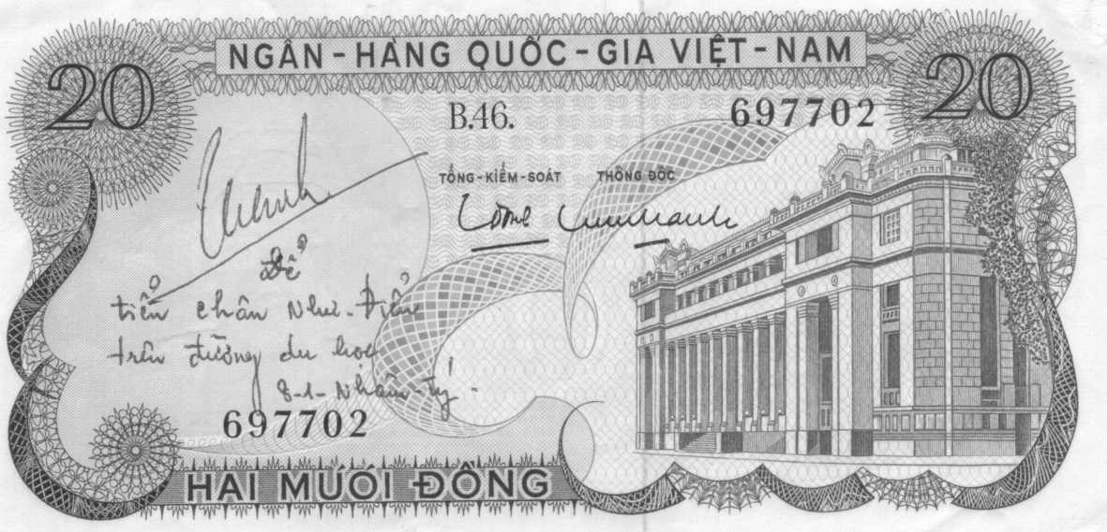

Tôi giữ tờ giấy bạc ấy cho đến ngày nay, cũng đã là năm thứ 33 rồi. Ngày 8.1 Nhâm Tý tức nhằm ngày 22 tháng 1 năm 1972. Ngày ấy tôi vui; nhưng cũng đã có lắm kẻ buồn. Vì người muốn đi du học lại chưa có cơ hội và chưa đủ điều kiện. Còn những bạn bè đời đạo chưa biết rằng tôi ra đi như thế lúc nào mới về lại Việt Nam và có thể gặp lại nhau, hàn huyên tâm sự.

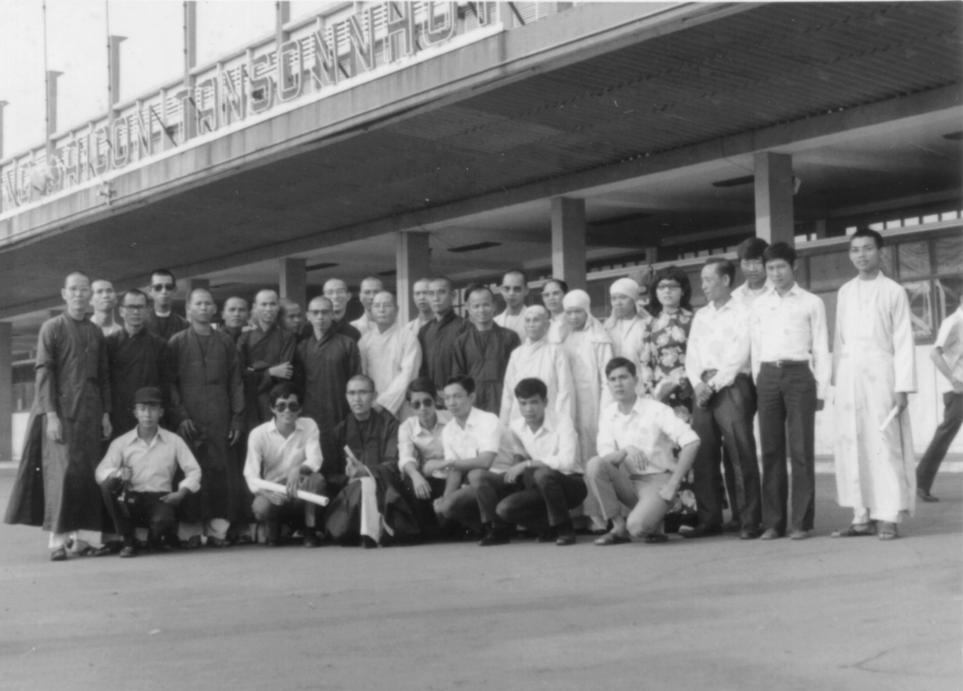

Ngày 22 tháng 2 năm 1972 tại phi trường Tân Sơn Nhất - Sàigòn trên đường sang Nhật Bản du học. Cố Hòa Thượng Thích Tâm Thanh là người đứng vòng tay - từ trái kể qua người thứ 4.
Đó là những hình ảnh kỷ niệm còn lại nơi tôi của hơn 30 năm về trước. Đến sau năm 1975 Thầy đã hết lòng với Giáo Hội Phật Giáo Việt Nam Thống Nhất tại quê nhà nên cũng đã bị nghi kỵ, cấm cố về nhiều phương diện. Do đó Thầy đã dời về Đại Ninh để lập nên Vĩnh Minh tự viện. Ý nói chỉ quyết tâm tu theo pháp môn Tịnh Độ như Ngài Vĩnh Minh Diên Thọ của Trung Quốc đã chủ trương; nhưng chữ Vĩnh Minh nầy theo Đại Sư Huynh giải thích với tôi lúc Người còn sống là: Vĩnh Gia và Minh Hải. Lấy 2 chữ của 2 vị Tổ Sư Chùa Chúc Thánh và Chùa Phước Lâm để ghép lại. Âu đó cũng là nhân duyên để những hành giả tu theo pháp môn Tịnh Độ nhớ đến cũng như nghĩ về chốn Tổ khi hành trì pháp môn nầy.
Những ngày cuối cùng của đời Thầy rất an lạc. Thầy đã nhập thất hơn 1 năm nay để niệm Phật cầu vãng sanh và Thầy đã được toại nguyện. Trước ngày theo Phật mấy hôm, Thầy đã họp đồ chúng lại dặn dò những điều cần đáng nói và đã tỉnh táo ra đi vào ngày 2 tháng 4 năm 2004 khi tuổi đời đã 73 (sinh năm 1932) và tuổi đạo nằm vào năm thứ 41. Như thế là hết một đời người. Dẫu cho bây giờ lớp đàn em của chúng tôi có nói gì, thưa gì thì Thầy cũng chỉ mỉm cười chứ không gật đầu mà cũng chẳng chối từ nữa. Thầy đã tự tại như bao nhiêu sự tự tại khác.

\ Di ảnh của Hòa Thượng Thích Tâm Thanh.

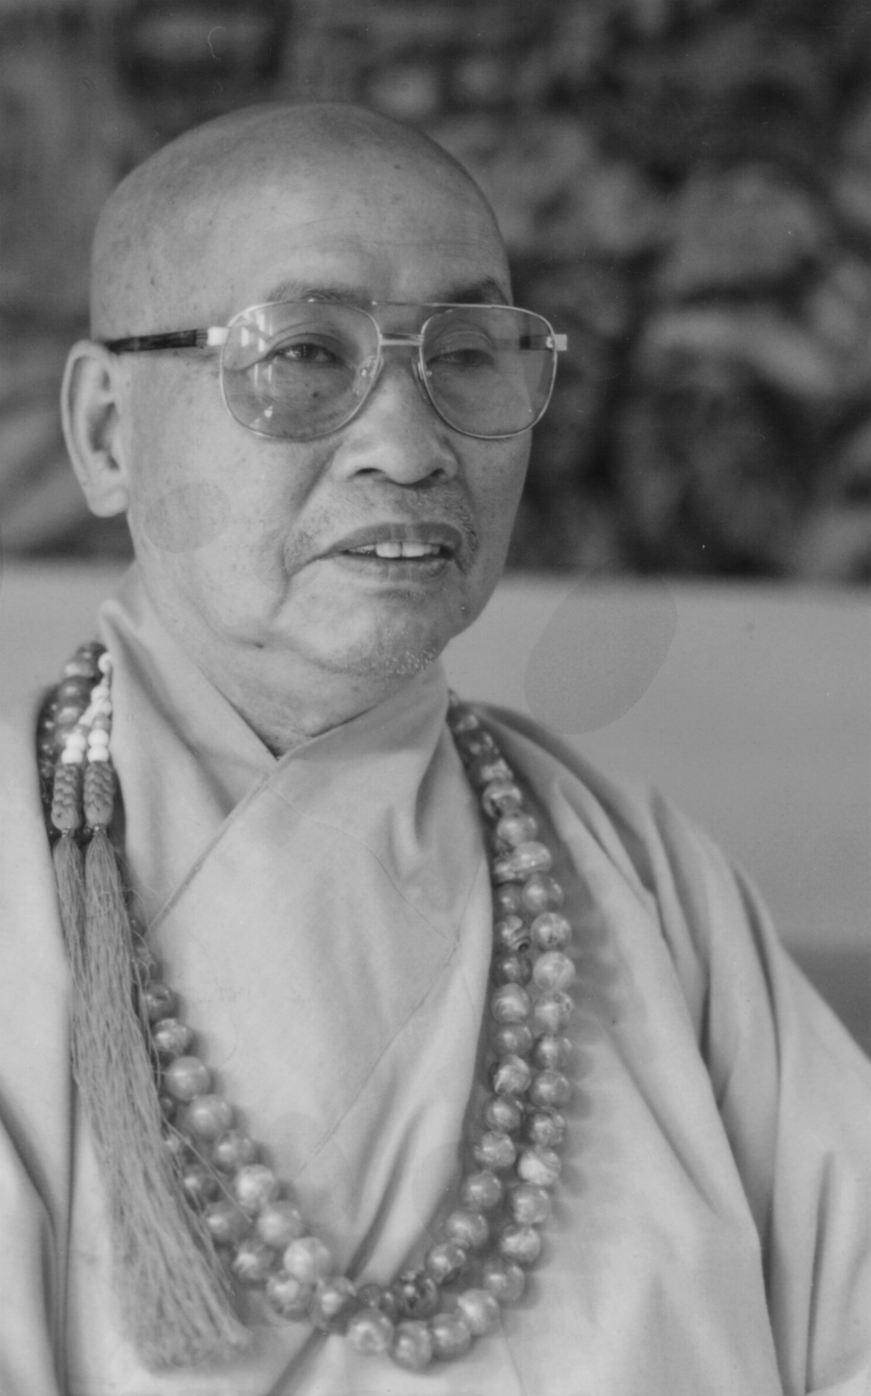

Từ Mỹ Quốc xa xôi, tôi nghe tin nầy, có Mail về cho Như Tịnh và nhờ Như Tịnh đi cho tấm liễn là: "Độ Sanh Vô Ngại". Đơn giản chỉ thế thôi của một tấm lòng pháp đệ ở nơi chốn xa xôi gởi về. Nhiều người biết Thầy qua tiếng giảng pháp trong máy Cassette hay trực tiếp gặp Thầy. Còn tôi, một con người sinh ra từ quê hương xứ Quảng và cũng đã xuất gia cùng Thầy, thời gian sai khác chỉ có 9 tháng. Nên chúng tôi cũng có những sự liên hệ thân tình hơn.
Đích thân chúng tôi xuống Tịnh Thất Quan Âm ở Houston của Sư Thúc là Trưởng Lão Thích Chơn Điền để mời Ngài lên chứng minh lễ truy niệm Hòa Thượng Thích Tâm Thanh vào chiều ngày 4 tháng 4 năm 2004 khi bế giảng khóa học tại Chùa Tịnh Luật. Sư Thúc đã hoan hỷ chấp nhận. Chúng tôi về lại khóa học để lo cho hơn 150 học viên trong lãnh vực chuyên môn của mình.
Đến sáng ngày 4 tháng 4 năm 2004 (chủ nhật) sau thời công phu sáng, chúng tôi được biết Đại Lão Hòa Thượng Thích Trí Nhãn nguyên Trụ trì Tổ Đình Chúc Thánh tại Hội An, Quảng Nam, là Bổn Sư của Đại Đức Thích Hạnh Chánh, đang du học tại Ấn Độ, đã viên tịch với tuổi thọ 96 và 71 hạ lạp. Tôi như bàng hoàng khó tả. Vì chỉ trong vòng 1 tháng mà Quảng Nam đã mất đi 3 vị Cao Tăng thạc đức. Do vậy chúng tôi đã điện thoại cho Sư Thúc, xin chứng minh làm lễ truy niệm cho Hòa Thượng Thích Trí Nhãn luôn một thể.

Tổ Đình Chúc Thánh do Tổ Sư Minh Hải khai sơn từ thế kỷ thứ 17. Cho đến nay đã hơn 300 năm lịch sử truyền thừa. Phật Giáo Việt Nam ở Đàng Trong thời đó đã nối truyền mạng mạch của phái Thiền Lâm Tế nầy suốt từ đó đến nay. Trong các bậc danh Tăng cận đại xuất thân từ pháp phái Minh Hải, Hội An Quảng Nam gồm có những vị như: Cố Hòa Thượng Thích Khánh Anh, Cố Hòa Thượng Thích Thiện Hoa, Cố Hòa Thượng Thích Quảng Đức, Cố Hòa Thượng Thích Hành Trụ, Cố Hòa Thượng Thích Trí Hữu, v.v.... và đương kim Đệ Tứ Tăng Thống Đức Đại Lão Hòa Thượng Thích Huyền Quang, Hòa Thượng Thích Bảo An, Hòa Thượng Thích Trí Giác, Hòa Thượng Thích Đổng Minh, Hòa Thượng Thích Đổng Quán, Trưởng Lão Thích Chơn Điền, Hòa Thượng Thích Như Huệ, v.v... Đó là những bậc danh Tăng tiêu biểu có sự liên hệ truyền thừa với dòng kệ của Ngài Minh Hải, phát xuất từ Hội An quê hương xứ Quảng.
Bây giờ thì chốn Tổ vẫn còn đây; nhưng hình ảnh của những bậc được gọi là: Thạch Trụ của Thiền Gia không còn nữa. Âu đó cũng là vận mệnh của Phật Giáo Quảng Nam nói riêng và của quê hương đất nước Việt Nam nói chung vậy. Tôi đã nhờ Sư đệ Như Tịnh tại Việt Nam và Tăng chúng Chùa Viên Giác tại Hội An đi phúng viếng bằng 4 chữ "Đạo Thọ Cao Hiển". Nghĩa là cây giác ngộ ấy cao vời vợi, bao giờ cũng phát triển, hiển vinh nơi chốn Tổ. Mà quả thật như thế, với tuổi đời 96 năm qua lại nơi chốn trần thế và 71 năm sớm hôm kinh kệ ở Thiền Môn thì quả thật là cây Bồ Đề ấy đã ăn sâu vào lòng đất và vươn cao lên tận mấy tầng mây.
Trước đây nghe Ni Sư Trí Hải đột ngột viên tịch, tôi đã nhờ Hạnh Bảo đi phúng điếu với 4 chữ: "Khứ lai tự tại". Đúng là như thế. Chỉ mong cho Ni Sư, một bậc Ni tài kiệt xuất của Phật Giáo Việt Nam bao giờ cũng như bao giờ, dầu có mặt hay vắng mặt nơi trần thế nầy Người vẫn ung dung tự tại nơi cõi Diêm Phù để hoằng pháp lợi sanh.
Nhân lễ kỷ niệm 25 năm ngày thành lập Chùa Viên Giác tại Hannover Đức Quốc (1978-2003) chư Tăng Ni trong Chi Bộ Giáo Hội Phật Giáo Việt Nam Thống Nhất Đức Quốc đã đi một tấm biển sơn son thếp vàng rất trang trọng do Ngài Huyền Quang cho 4 chữ "Chúc Thánh Dư Hương". Đó là mùi thơm của Thiền phái Chúc Thánh đã tỏa ra khắp bốn phương trời. Chúc Thánh ngày nay không còn nằm tại quê hương xứ Quảng nữa, mà đã vào Quảng Ngãi, Bình Định, Phú Yên, Phan Rang, Nha Trang, Sàigòn, Gia Định rồi Úc Châu, Mỹ Châu và Âu Châu... Cứ thế hương thơm ấy vẫn lan tỏa gần xa.
Ngoài ra Tổ Đình Phổ Bảo tại Bình Định và Chùa Giác Uyển tại Sàigòn cũng đã đi một tấm biển sơn son thếp vàng nhân lễ kỷ niệm 25 năm ấy do Ngài Huyền Quang cho là: "Chi Dinh Bổn Cố". Nghĩa là "cành tốt gốc mạnh". Nếu cái gốc từ Chúc Thánh ấy không vững thì cành lá làm sao có thể đâm chồi nảy lộc được. Sau đó tôi có dịp điện thoại hầu thăm Ngài Đệ Tứ Tăng Thống trước khi nhập thất tại Úc vào cuối năm 2003 vừa qua thì Ngài bảo rằng: 8 chữ ấy đều có ý nghĩa trong sách vở cả. Tôi thâm tạ lòng chiếu cố của Ngài và 2 tấm biển sơn son thếp vàng ấy đang được treo trang trọng tại Tổ Đình Chùa Viên Giác Hannover ngày nay.
Với danh nghĩa là Phương Trượng của Chùa Viên Giác tại đây, tôi có bổn phận phải làm một gạch nối ở trong cũng như ngoài nước; cho người lớn tuổi và lớp sinh ra lớn lên tại xứ người, xuất gia học đạo tại đây, rõ biết ngọn nguồn mà tìm về khi có dịp. Vì người xưa hay bảo: "Ẩm Thủy Tư Nguyên" là vậy - "Uống nước phải nhớ nguồn". Nếu không có cái bắt đầu, làm sao có cái nối truyền của ngày hôm nay. Do vậy mà kẻ hậu học cần phải biết và ghi tạc thâm ân của chư vị tiền bối là điều rất cần thiết.
Nơi xa xôi hơn nửa vòng trái đất, tôi chỉ biết đốt nén hương lòng dâng lên và gởi về chư vị Tôn Túc đã vĩnh viễn ra đi trong thời gian qua và cầu nguyện cho quý Ngài được Vô Sanh Pháp Nhẫn.
Nam Mô Tiếp Dẫn Đạo Sư A Di Đà Phật

